Шевелев Антон Арефьевич

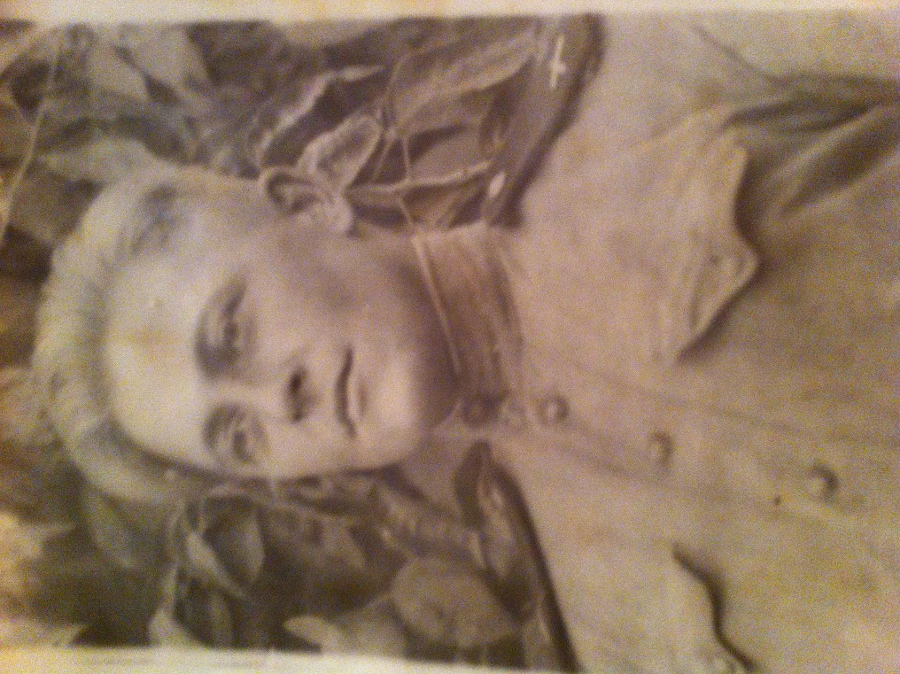
Хочу рассказать про моего дедушку Шевелева Антона Арефьевича. Родился он 2 августа 1926 года в деревне Араксул Вагайского района, Тюменской области. Воспитывали Антона Арефьевича мама - Анна Васильевна (рабочая - крестьянка) и отчим Подкорытов Иван М ихайлович (бухгалтер – экономист).
Сначала мой дедушка окончил Дубровинскую среднюю школу, а затем сельскохозяйственный техникум. Когда началась Великая Отечественная война ему исполнилось 15 лет, а уже в возрасте 18 лет он году был призван в армию. Нёс службу в артиллерийском полку. Был ранен в одном из боев и направлен на лечение в тыл в военный госпиталь. Восстановившись от ранения вернулся на фронт. Мой дед дошел до Берлина. За время службы был награжден различными медалями в том числе орденом «За отвагу».
После Победы был направлен на службу сроком на 5 лет в Узбекскую социалистическую республику в город Термез, на границе с Афганистаном. В период несения службы женился на Шевцовой Анне Тарасовне. А когда закончился срок службы они вернулись на дедушкину родину. Вернувшись стал работать секретарем районной комсомольской организации Дубровинского района. После вступления в партию окончил высшую советскую партийную школу и работал по партийной линии. В 1951 и 1956 гг. у него родились две дочери Любовь и Ольга.
В 1963 году вместе с семьей был направлен на освоение целинных земель в Омскую область, где работал парторгом. Впоследствии за освоение целинных земель был награжден орденом. Спустя пять лет, семья вернулась на родину, но уже в областной центр, в город Тюмень. По приезду дедушку назначили заместителем директора Хладокомбината, а вскоре он стал директором вино-водочного завода «Бенат», где он и доработал до пенсии.
Дедушки не стало седьмого июня 2001 года, но память о его подвигах и его жизненном пути продолжает хранится в нашей семье.

Наумова Анастасия Геннадьевна -
уборщик производственных помещений, Туртасское ЛПУМГ ООО «Газпром трансгаз Сургут»

